# C:\Users\Dell\Pictures\лого.bmp

Групп

**РусСталь**

*Инструкция по установке*

*автомобильного дополнительного оборудования.*

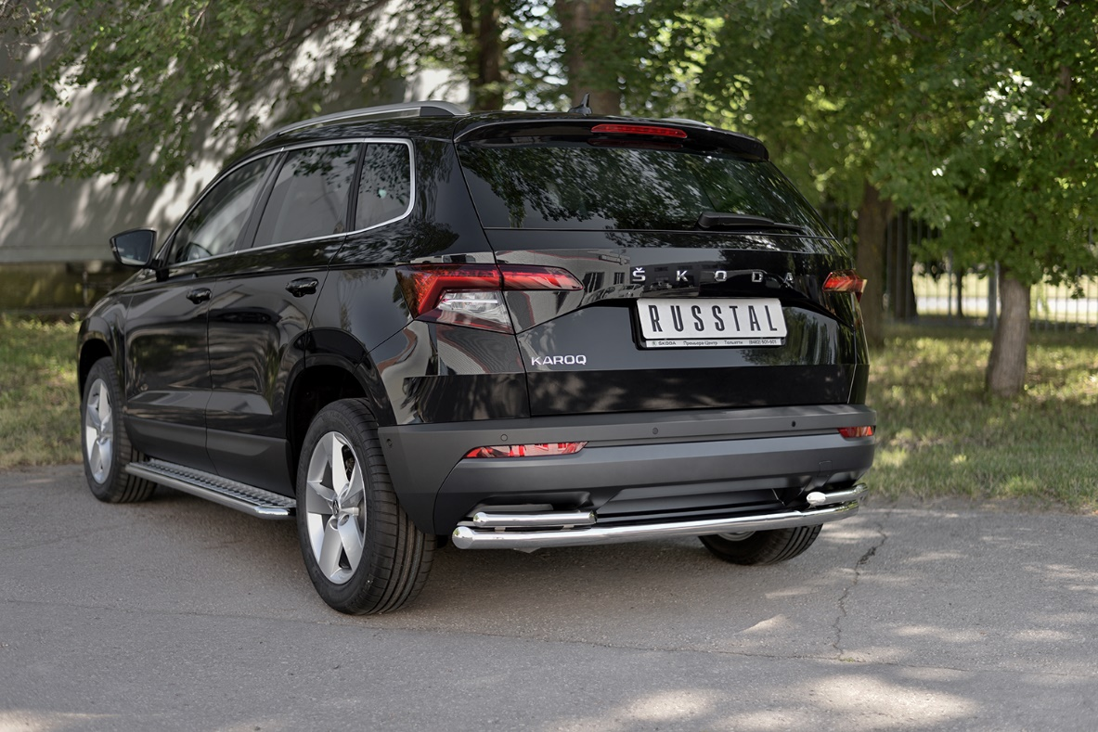

**Karoq 2020-**

*Защита заднего бампера.*

*Изображения в инструкции могут отличаться в зависимости от типа защиты.*

**Шаг 1. Установка правого крепежа.**

* 1. Установка крепежей производитсяв технологические отверстия в лонжеронах (Рис.1).
  2. С правой стороны демонтировать пластиковый пыльник.
  3. Установить закладные болты М8х40 и М10х40 в технологические отверстия (Рис.2).
  4. Установить крепеж, используя установленные закладные болты (Рис.3).

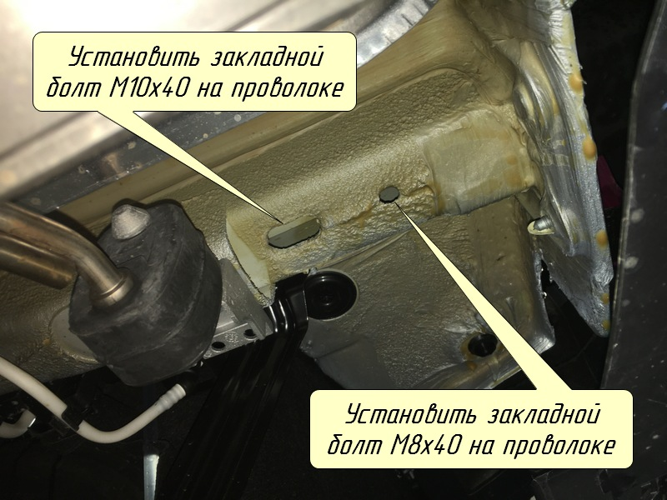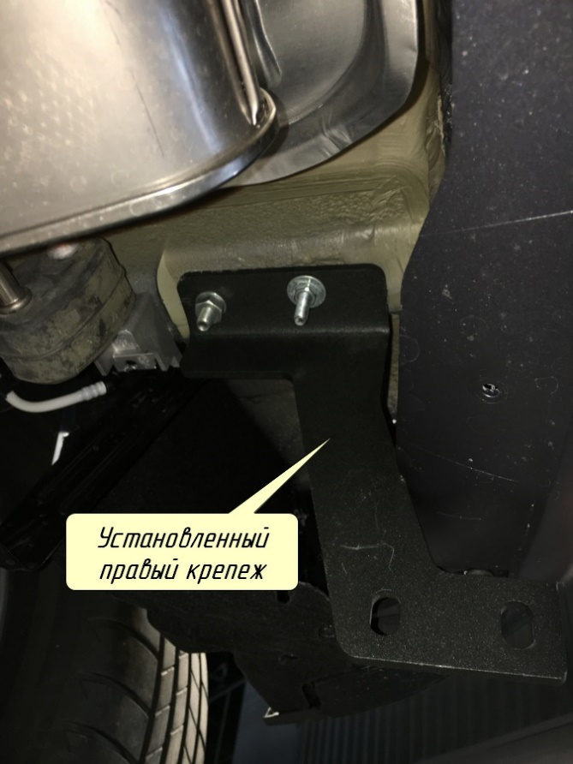

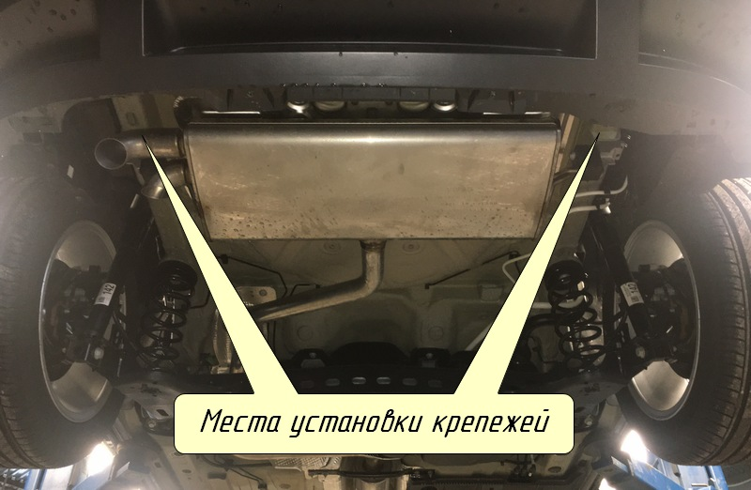

Рис 1.

Рис 2.

Рис 3.

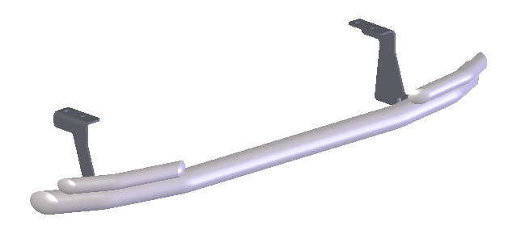

* 1. Установить правый пыльник обратно, предварительно сделав прорези для крепежа.
  2. Навесить защиту на крепежи.
  3. Выровнять защиту, протянуть резьбовые соединения с помощью болтов М10х30 из комплекта, момент затяжки М10 (43-49 НМ).

**Шаг 3. Установка защиты.**

– в аналогичной последовательности правому крепежу.

**Шаг 2. Установка левого крепежа.**

Левый крепеж

Правый крепеж